ПРИЛОЖЕНИЕ 1

**Примерный список литературы в средней группе (4-5 лет)**

Русский фольклор. Песенки, потешки, заклички. «Наш козел...»; «Зайчишка-трусишка...»; «Дон! Дон! Дон!..», «Гуси, вы гуси...»; «Ножки, ножки, где вы были?..», «Сидит, сидит зайка...», «Кот на печку пошел...», «Сегодня день целый...», «Барашеньки...», «Идет лисичка по мосту...», «Солнышко-вед- рышко...», «Иди, весна, иди, красна...».

Сказки: «Про Иванушку-дурачка», обр. М. Горького; «Война грибов с ягодами», обр. В. Даля; «Сестрица Аленушка и братец Иванушка», обр. А. Н. Толстого; «Жихарка», обр. И. Карнауховой; «Лисичка-сестричка и волк», обр. М. Булатова; «Зимовье», обр. И. Соколова-Микитова; «Лиса и козел», обр. О. Капицы; «Привередница», «Лиса-лапотница», обр. B. Даля; «Петушок и бобовое зернышко», обр. О. Капицы.

Фольклор народов мира. Песенки: «Рыбки», «Утята», франц., обр. Н. Гернет и С. Гиппиус; «Чив-чив, воробей», пер. с коми-пермяц. В. Климова; «Пальцы», пер. с нем. Л. Яхина; «Мешок», татар., пер. Р. Ягофарова, пересказ Л. Кузьмина. Сказки: «Три поросенка», пер. с англ. С. Михалкова; «Заяц и еж», из сказок братьев Гримм, пер. с нем. А. Введенского, под ред. С. Маршака; «Красная Шапочка», из сказок Ш. Перро, пер. с франц. Т. Габбе; братья Гримм. «Бременские музыканты», нем., пер. В. Введенского, под ред. C. Маршака.

Произведения поэтов и писателей России. Поэзия: И. Бунин. «Листопад» (отрывок); А. Майков. «Осенние листья по ветру кружат...»; А. Пушкин. «Уж небо осенью дышало...» (из романа «Евгений Онегин»); А. Фет. «Мама! Глянь-ка из окошка...»; Я. Аким. «Первый снег»; А. Барто. «Уехали»; С. Дрожжин. «Улицей гуляет...» (из стихотворения«В крестьянской семье»); С. Есенин. «Поет зима – аукает...»; Н. Некрасов. «Не ветер бушует над бором...» (из поэмы «Мороз, Красный нос»); И. Суриков. «Зима»; С. Маршак. «Багаж», «Про все на свете», «Вот какой рассеянный», «Мяч»; С. Михалков. «Дядя Степа»; Е. Баратынский. «Весна, весна» (в сокр.); Ю. Мориц. «Песенка про сказку»; «Дом гнома, гном – дома!»; Э. Успенский. «Разгром»; Д. Хармс. «Очень страшная история».

Проза: В. Вересаев. «Братишка»; А. Введенский. «О девочке Маше, о собачке Петушке и о кошке Ниточке» (главы из книги); М. Зощенко. «Показательный ребенок»; К. Ушинский. «Бодливая корова»; С. Воронин. «Воинственный Жако»; С. Георгиев. «Бабушкин садик»; Н. Носов. «Заплатка», «Затейники»; Л. Пантелеев. «На море» (глава из книги «Рассказы о Белочке и Тамарочке»); В. Бианки. «Подкидыш»; Н. Сладков. «Неслух».

Литературные сказки. М. Горький. «Воробьишко»; В. Осеева. «Волшебная иголочка»; Р. Сеф. «Сказка о кругленьких и длинненьких человечках»; К. Чуковский. «Телефон», «Тараканище», «Федорино горе»; Н. Носов. «Приключения Незнайки и его друзей» (главы из книги); Д. Мамин-Сибиряк. «Сказка про Комара Комаровича – Длинный Нос и про Мохнатого Мишу – Короткий Хвост»; В. Бианки. «Первая охота»; Д. Самойлов. «У слоненка день рождения».

Басни: Л. Толстой. «Отец приказал сыновьям...», «Мальчик стерег овец...», «Хотела галка пить...».

Произведения поэтов и писателей разных стран.

Поэзия: В. Витка. «Считалочка», пер. с белорус. И. Токмаковой; Ю. Тувим. «Чудеса», пер. с польск. В. Приходько; «Про пана Трулялинского», пересказ с польск. Б. Заходера; Ф. Грубин. «Слезы», пер. с чеш. Е. Солоновича; С. Вангели. «Подснежники» (главы из книги «Гугу- цэ – капитан корабля»), пер. с молд. В. Берестова.

Литературные сказки: А. Милн. «Винни-Пух и все-все-все» (главы из книги), пер. с англ. Б. Заходера; Э. Блайтон. «Знаменитый утенок Тим» (главы из книги), пер. с англ. Э. Паперной; Т. Эгнер. «Приключения в лесу Елкина-Горке» (главы), пер. с норв. Л. Брауде; Д. Биссет. «Про мальчика, который рычал на тигров», пер. с англ. Н. Шерешевской; Э. Хогарт. «Мафии и его веселые друзья» (главы из книги), пер. с англ. О. Образцовой и Н. Шанько.

Произведения для заучивания наизусть

«Дед хотел уху сварить...», «Ножки, ножки, где вы были?», рус. нар. песенки; А. Пушкин. «Ветер, ветер! Ты могуч...» (из «Сказки о мертвой царевне и о семи богатырях»); 3 Александрова. «Елочка»; А. Барто. «Я знаю, что надо придумать»; Л. Николаенко. «Кто рассыпал колокольчики...»; В. Орлов. «С базара», «Почему медведь зимой спит» (по выбору воспитателя); Е. Серова. «Одуванчик», «Кошачьи лапки» (из цикла «Наши цветы»); «Купите лук...», шотл. нар. песенка, пер. И. Токмаковой.

ПРИЛОЖЕНИЕ 2

**Сценарий интегрированного образовательного квеста по сказкам Корнея Ивановича Чуковского**

Авторы: М. Жиличкина ( педагог-психолог), О. Голубец (учитель-логопед) одного из ДОУ Московской области.

Цель: развитие познавательных способностей у детей среднего дошкольного возраста.

Задачи: закреплять знания о произведениях К.И. Чуковского; развивать внимание, зрительную и слуховую память, мышление, воображение, интонационную выразительность речи; прививать любовь к художественной литературе.

Предварительная работа. Чтение детям произведений К.И. Чуковского («Айболит», «Айболит и воробей», «Мойдодыр», «Чудо-дерево» и др.), беседы о творчестве писателя, подготовка инсценировки оной из сказок К.И. Чуковского.

Материал и оборудование. Книга, мольберт, три обруча. Мультимедийная система, презентация с кроссвордом. Лабиринты. Иллюстрации к сказка К.И. Чуковского. Полоски (образцы) с символами (по количеству детей). Портреты писателей. Карточки с телефонограммами, ребусами, карточки с изображением предметов из сказок К.И. Чуковского.

Учитель-логопед. Давайте вспомним сказки Корнея Ивановича Чуковского. (Показывает детям книгу). На обложке нет иллюстрации. Чтобы открыть книгу, нам нужно собрать картинку для обложки. Части картинки находятся в разных помещениях детского сада.

Чтобы узнать, откуда начать путешествие, посмотрите на мольберт. (На мольберте – иллюстрации к сказке «Мойдодыр».)

Послушайте, что произошло в сказке «Мойдодыр» с мальчиком.

Вруг из маминой из спальни,

Кривоногий и хромой,

Выбегает умывальник

И качает головой…

Как вы думаете, где в детском саду может находиться Мойдодыр? (В умывальной комнате). Правильно. (Дети проходят в умывальную комнату и находят за зеркалом первую часть картинки).

Игра «Лабиринт»

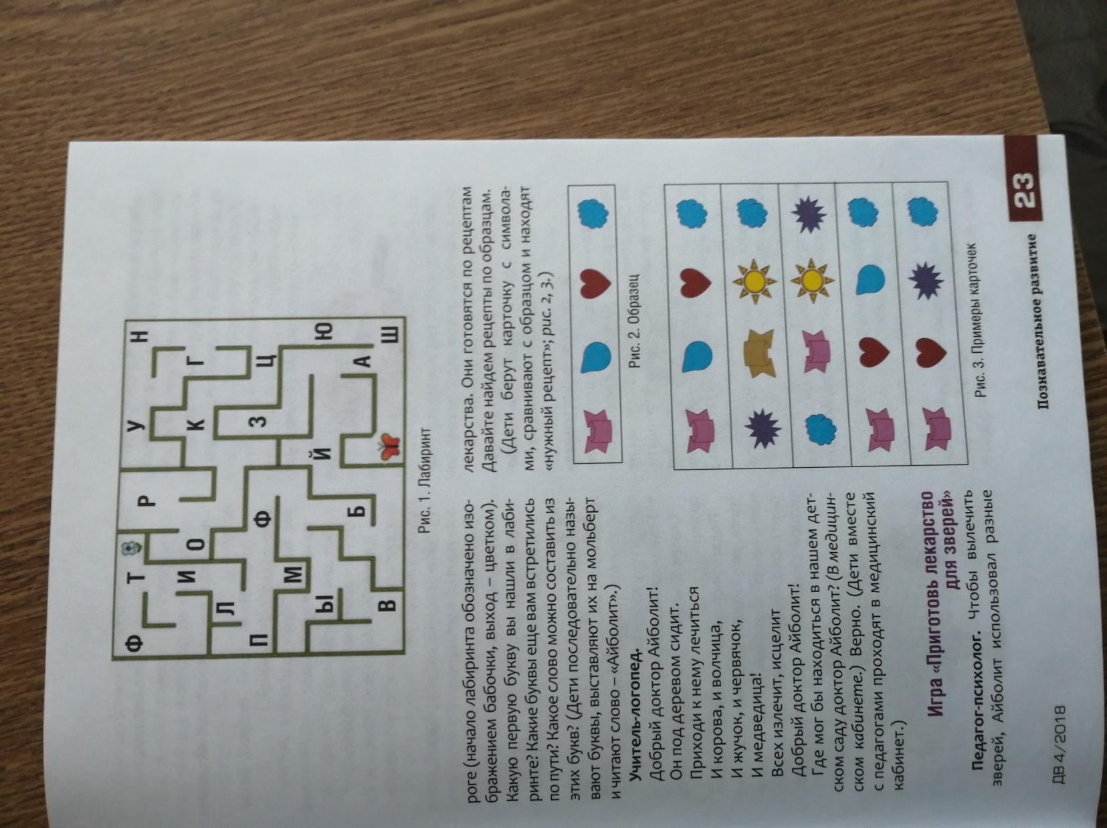Педогог-психолог. Чтобы узнать, куда мы отправимся дальше, нужно пройти лабиринт (рис.1) по самой короткой дороге (начало лабиринта обозначено изображением бабочки, выход – цветком). Какую первую букву вы нашли в лабиринте? Какие буквы еще вам встретились по пути? Какое слово можно составить из этих букв? (дети последовательно называют буквы, выставляют из на мольберт и читают слово – «Айболит».)

Учитель-логопед.

Добрый доктор Айболит!

Он под деревом сидит.

Приходи к нему лечится

И корова, и волчица,

И жучок, и червячок,

И медведица!

Всех излечит, исцелит

Добрый доктор Айболит!

Где мог бы находится в нашем детском саду доктор Айболит? (В медицинском кабинете.) Верно. (Дети вместе с педагогом проходят в медицинский кабинет.)

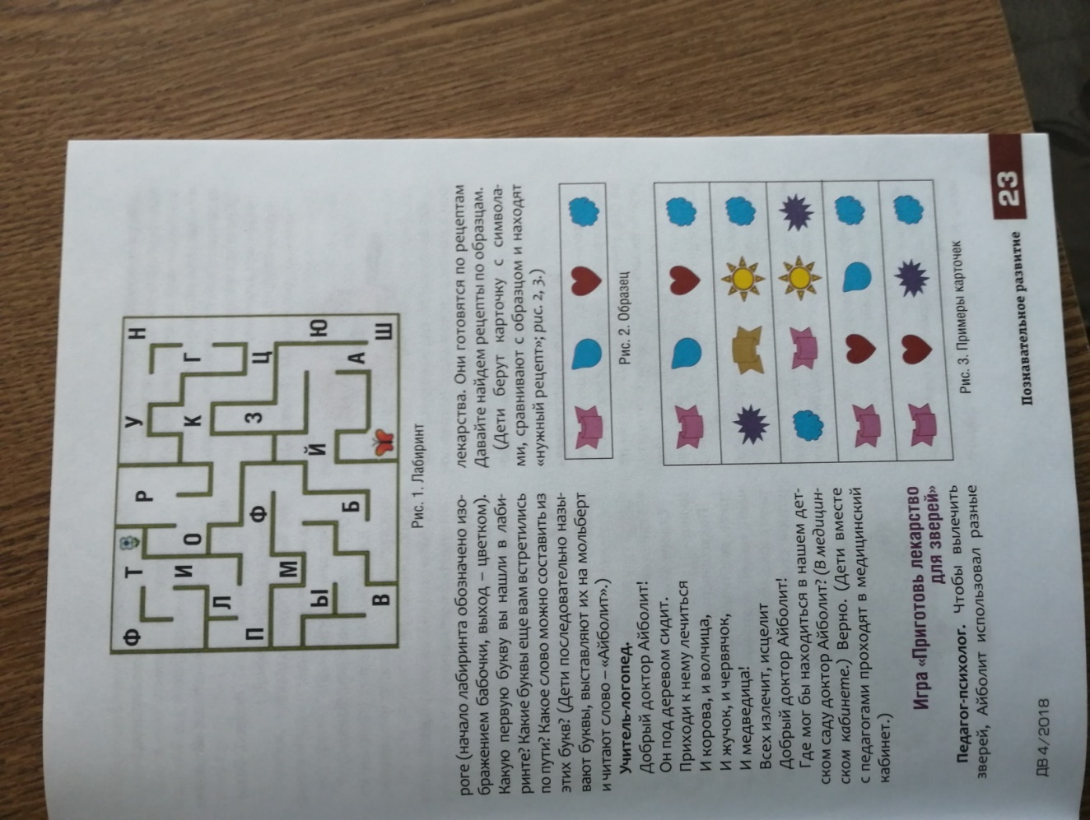Игра «Приготовь лекарство для зверей»

Педагог-психолог. Чтобы вылечить зверей, Айболит использовал разные лекарства. Они готовятся по рецептам. Давайте найдем рецепты по образцам. (Дети берут карточку с символами, сравнивают с образцом и находят «нужный рецепт»; (рис.2,3.)

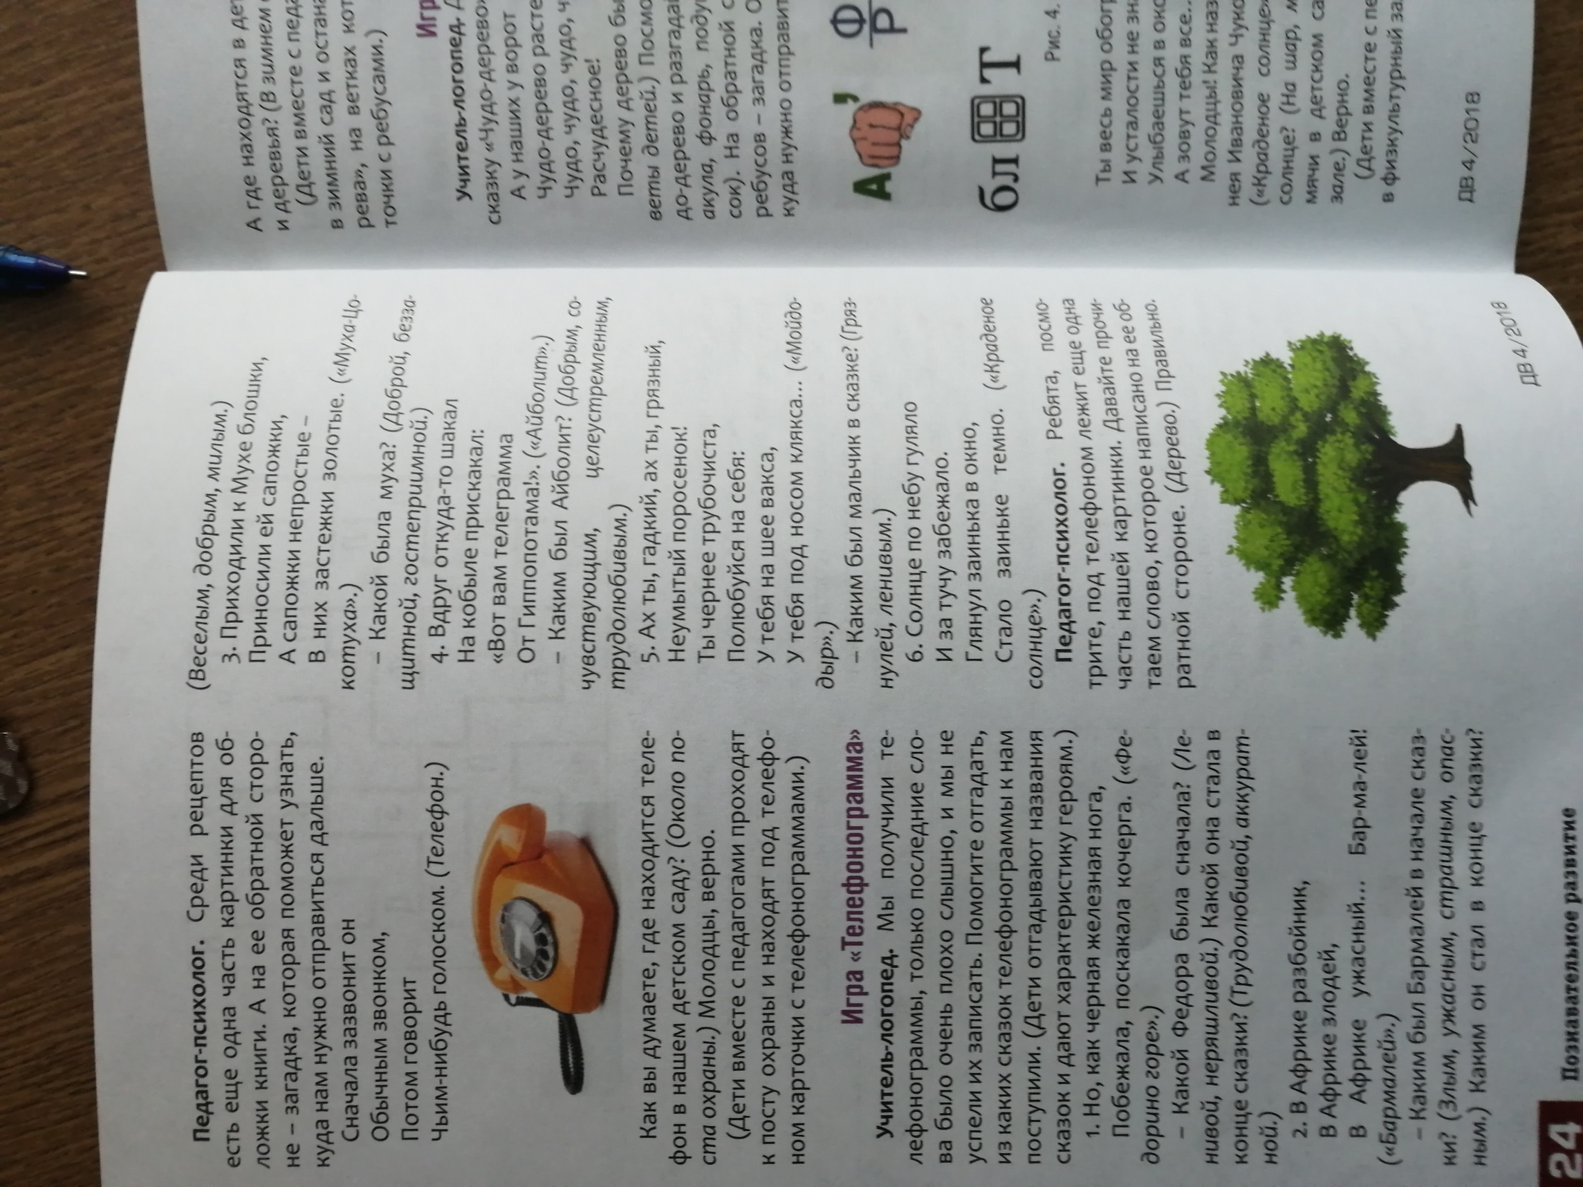Педагог-психолог. Среди рецептов есть еще одна часть картинки для обложки книги. А на её обратной стороне – загадка, которая поможет узнать, куда нам нужно отправится дальше.

Сначала зазвонит он

Обычным звоном,

Потом говорит

Чьим-нибудь голосом. (Телефон)

Как вы думаете, где находится телефон в нашем детском саду? (Около поста охраны). Молодцы, верно. Дети вместе с педагогами проходят к посту охраны и находят под телефоном карточки с телефонограммами.)

Игра «Телефонограмма»

Учитель-логопед. Мы получили телефонограммы, только последние слова было очень плохо слышно, и мы не успели их записать. Помогите отгадать, из каких сказок телефонограммы к нам поступили. (Дети отгадывают название сказок и дают характеристику героям).

1. Но, как черная железная нога,

Побежала поскакала кочерга. («Федорино горе»).

- Какой Федора была сначала? (Ленивой, неряшливой). Какой стала в конце сказки? ( Трудолюбивой, аккуратной).

1. В Африке разбойник,

В Африке злодей,

В Африке ужасный… Бар-ма-лей!

(«Бармалей»).

- Каким был Бармалей в начале сказки? (Злым, ужасным, страшным, опасным). Каким он стал в конце сказки? (Веселым, добрым, милым).

1. Приходили к Мухе блошки,

Приносили ей сапожки,

А сапожки непростые –

В них застёжки золотые. («Муха-Цокотуха».)

- Какой была муха? (Доброй, беззащитной, гостеприимной).

1. Вдруг откуда-то шакал

На кобыле прискакал:

«Вот вам телеграмма

От Гиппопотама»! («Айболит»).

- Каким был Айболит? (Добрым, сочувствующим, целеустремленным, трудолюбивым.)

1. Ах ты, гадкий, ах ты, грязный,

Неумытый поросёнок!

Ты чернее трубочиста,

Полюбуйся на себя;

У тебя на шее вакса,

У тебя под носом клякса… («Мойдодыр».)

- Каким был мальчик в сказке? (Грязнулей, ленивым.)

Педагог-психолог. Ребята, посмотрите, под телефоном лежит еще одна часть нашей картинки. Давайте прочитаем слово, которое написано на ее обратной стороне. (Дерево.) А где находятся в детском саду цветы и деревья? (В зимнем саду). Дети вместе с педагогами проходят в зимний сад и останавливаются у «дерева», на ветках которого висят карточки с ребусами).

Игра «Чудо-дерево»

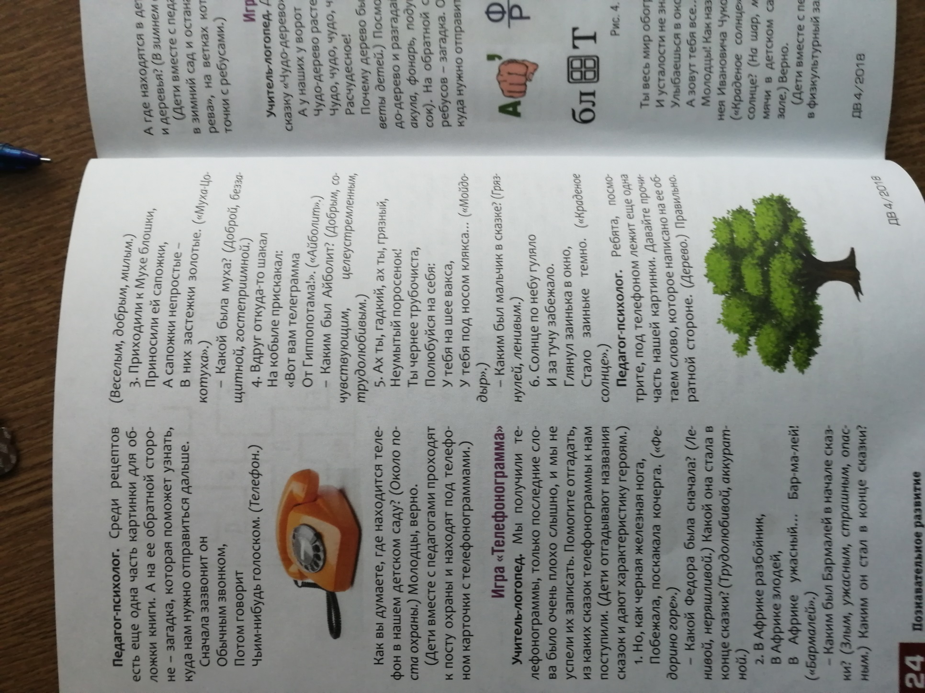Учитель-логопед. Давайте вспомним сказку «Чудо-дерево».

У наших у ворот

Чудо-дерево растёт.

Чудо, чудо, чудо, чудо

Расчудесное!

Почему дерево было расчудесное? (Ответы детей.) Посмотрите на наше чудо-дерево и разгадайте ребусы (рис.4: акула, фонарь, подушка, 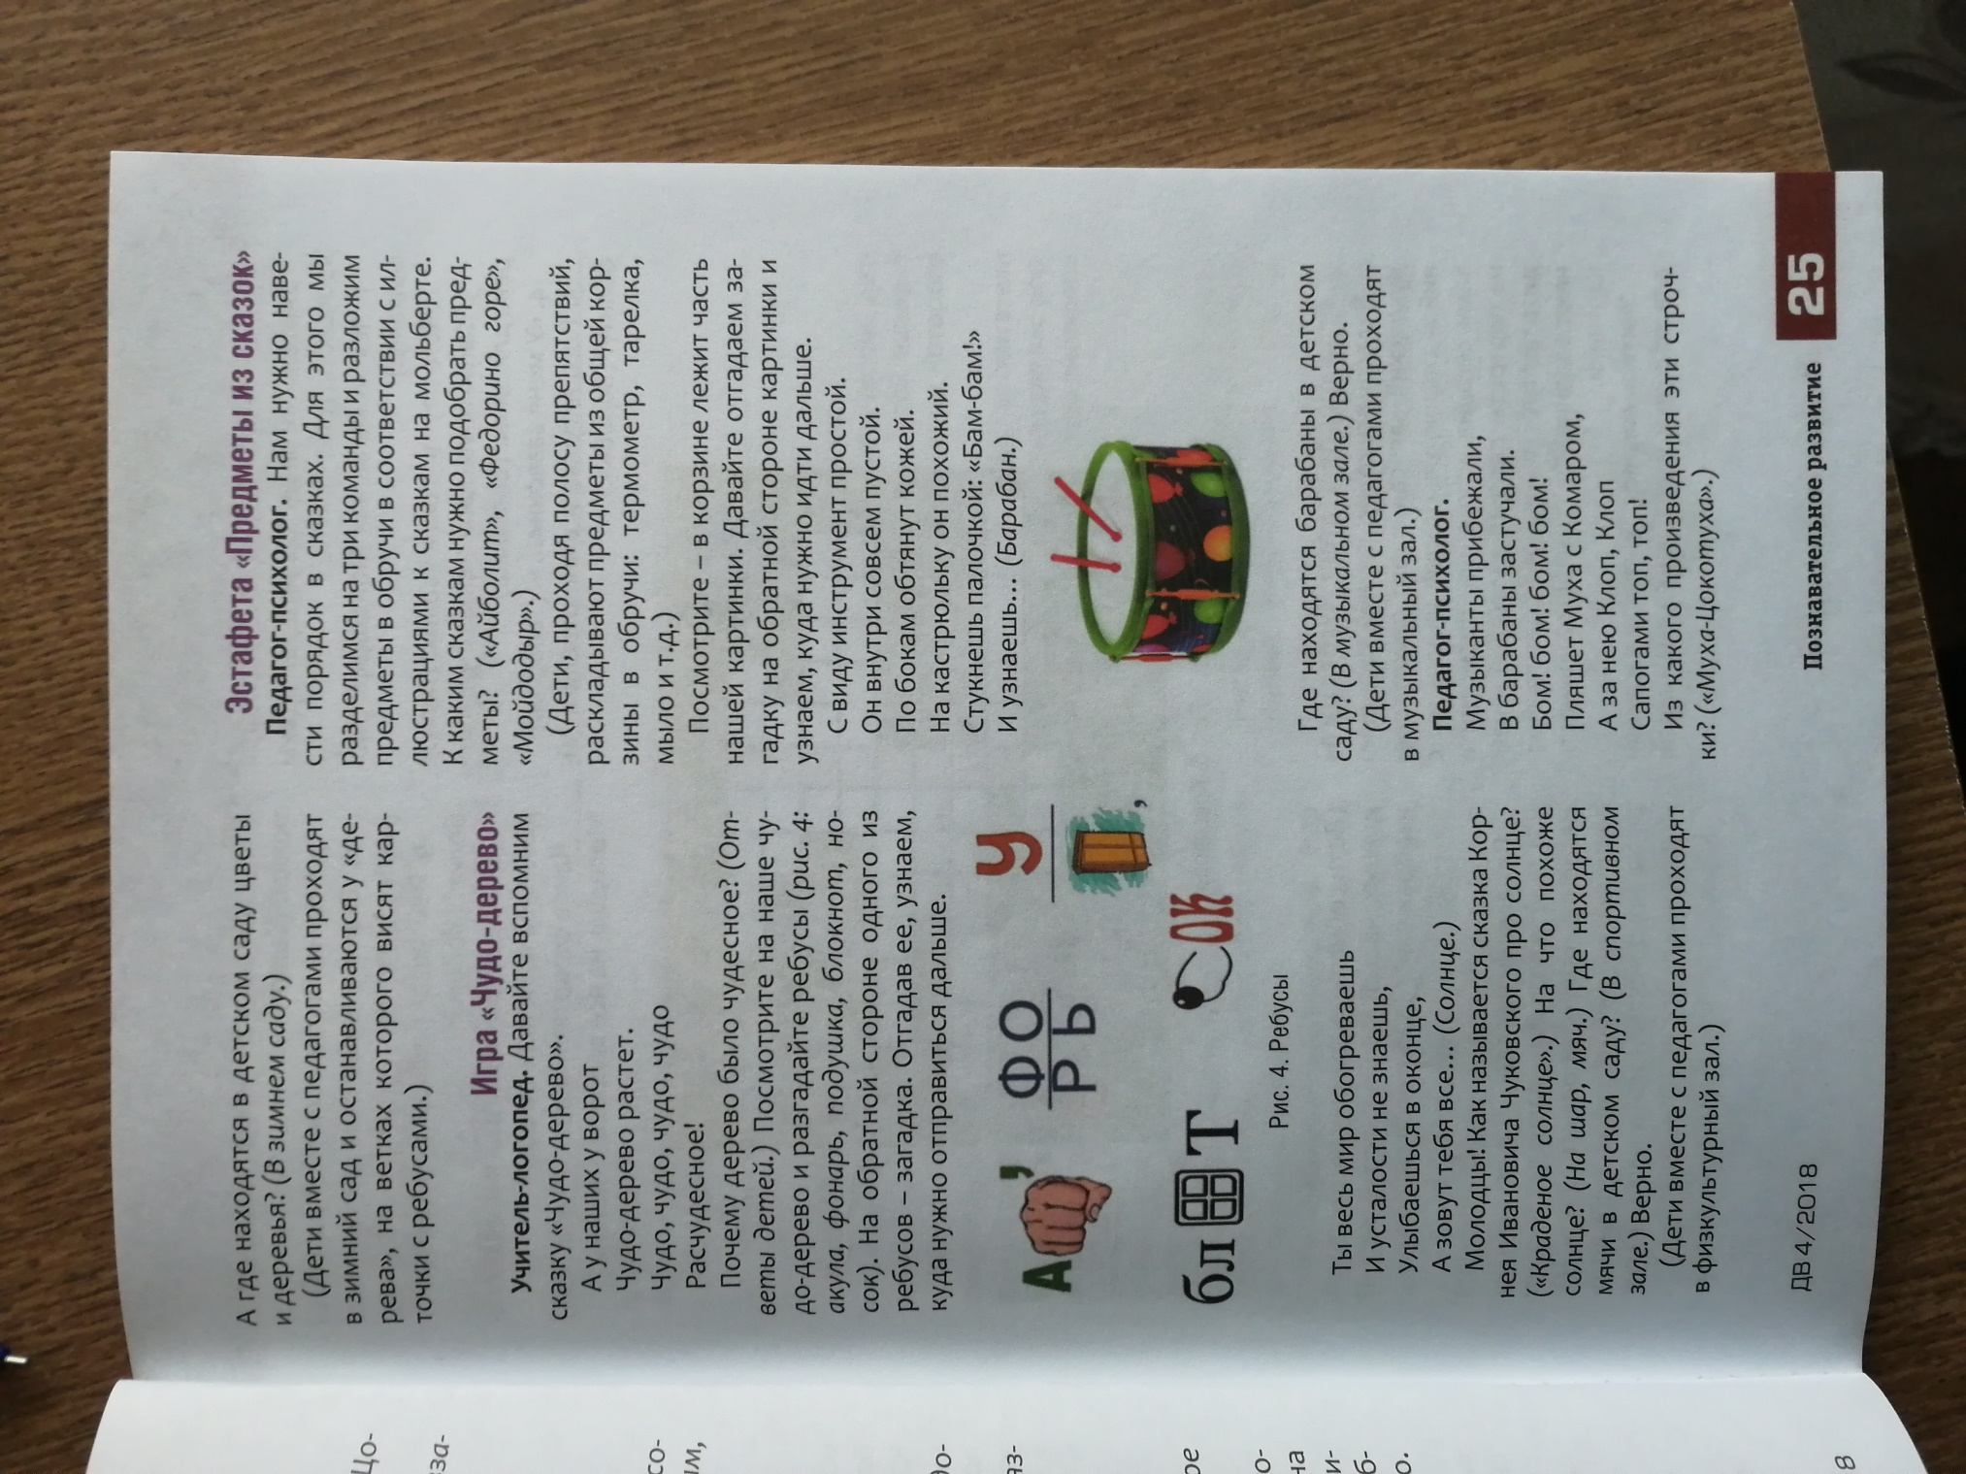блокнот, носок). На обратной стороне одного из ребусов – загадка. Отгадав ее, узнаем, куда нужно отправится дальше.

Ты весь мир обогреваешь

И усталости не знаешь,

Улыбаешься в оконце,

А зовут тебя все… (Солнце)

Молодцы! Как называется сказка Корнея Ивановича Чуковского про солнце? («Краденое солнце».) На что похоже солнце? (На шар, мяч.) Где находится мячи в детском саду? ( В спортивном зале.) Верно. (Дети вместе с педагогами проходят в физкультурный зал.)

Эстафета «Предметы из сказок»

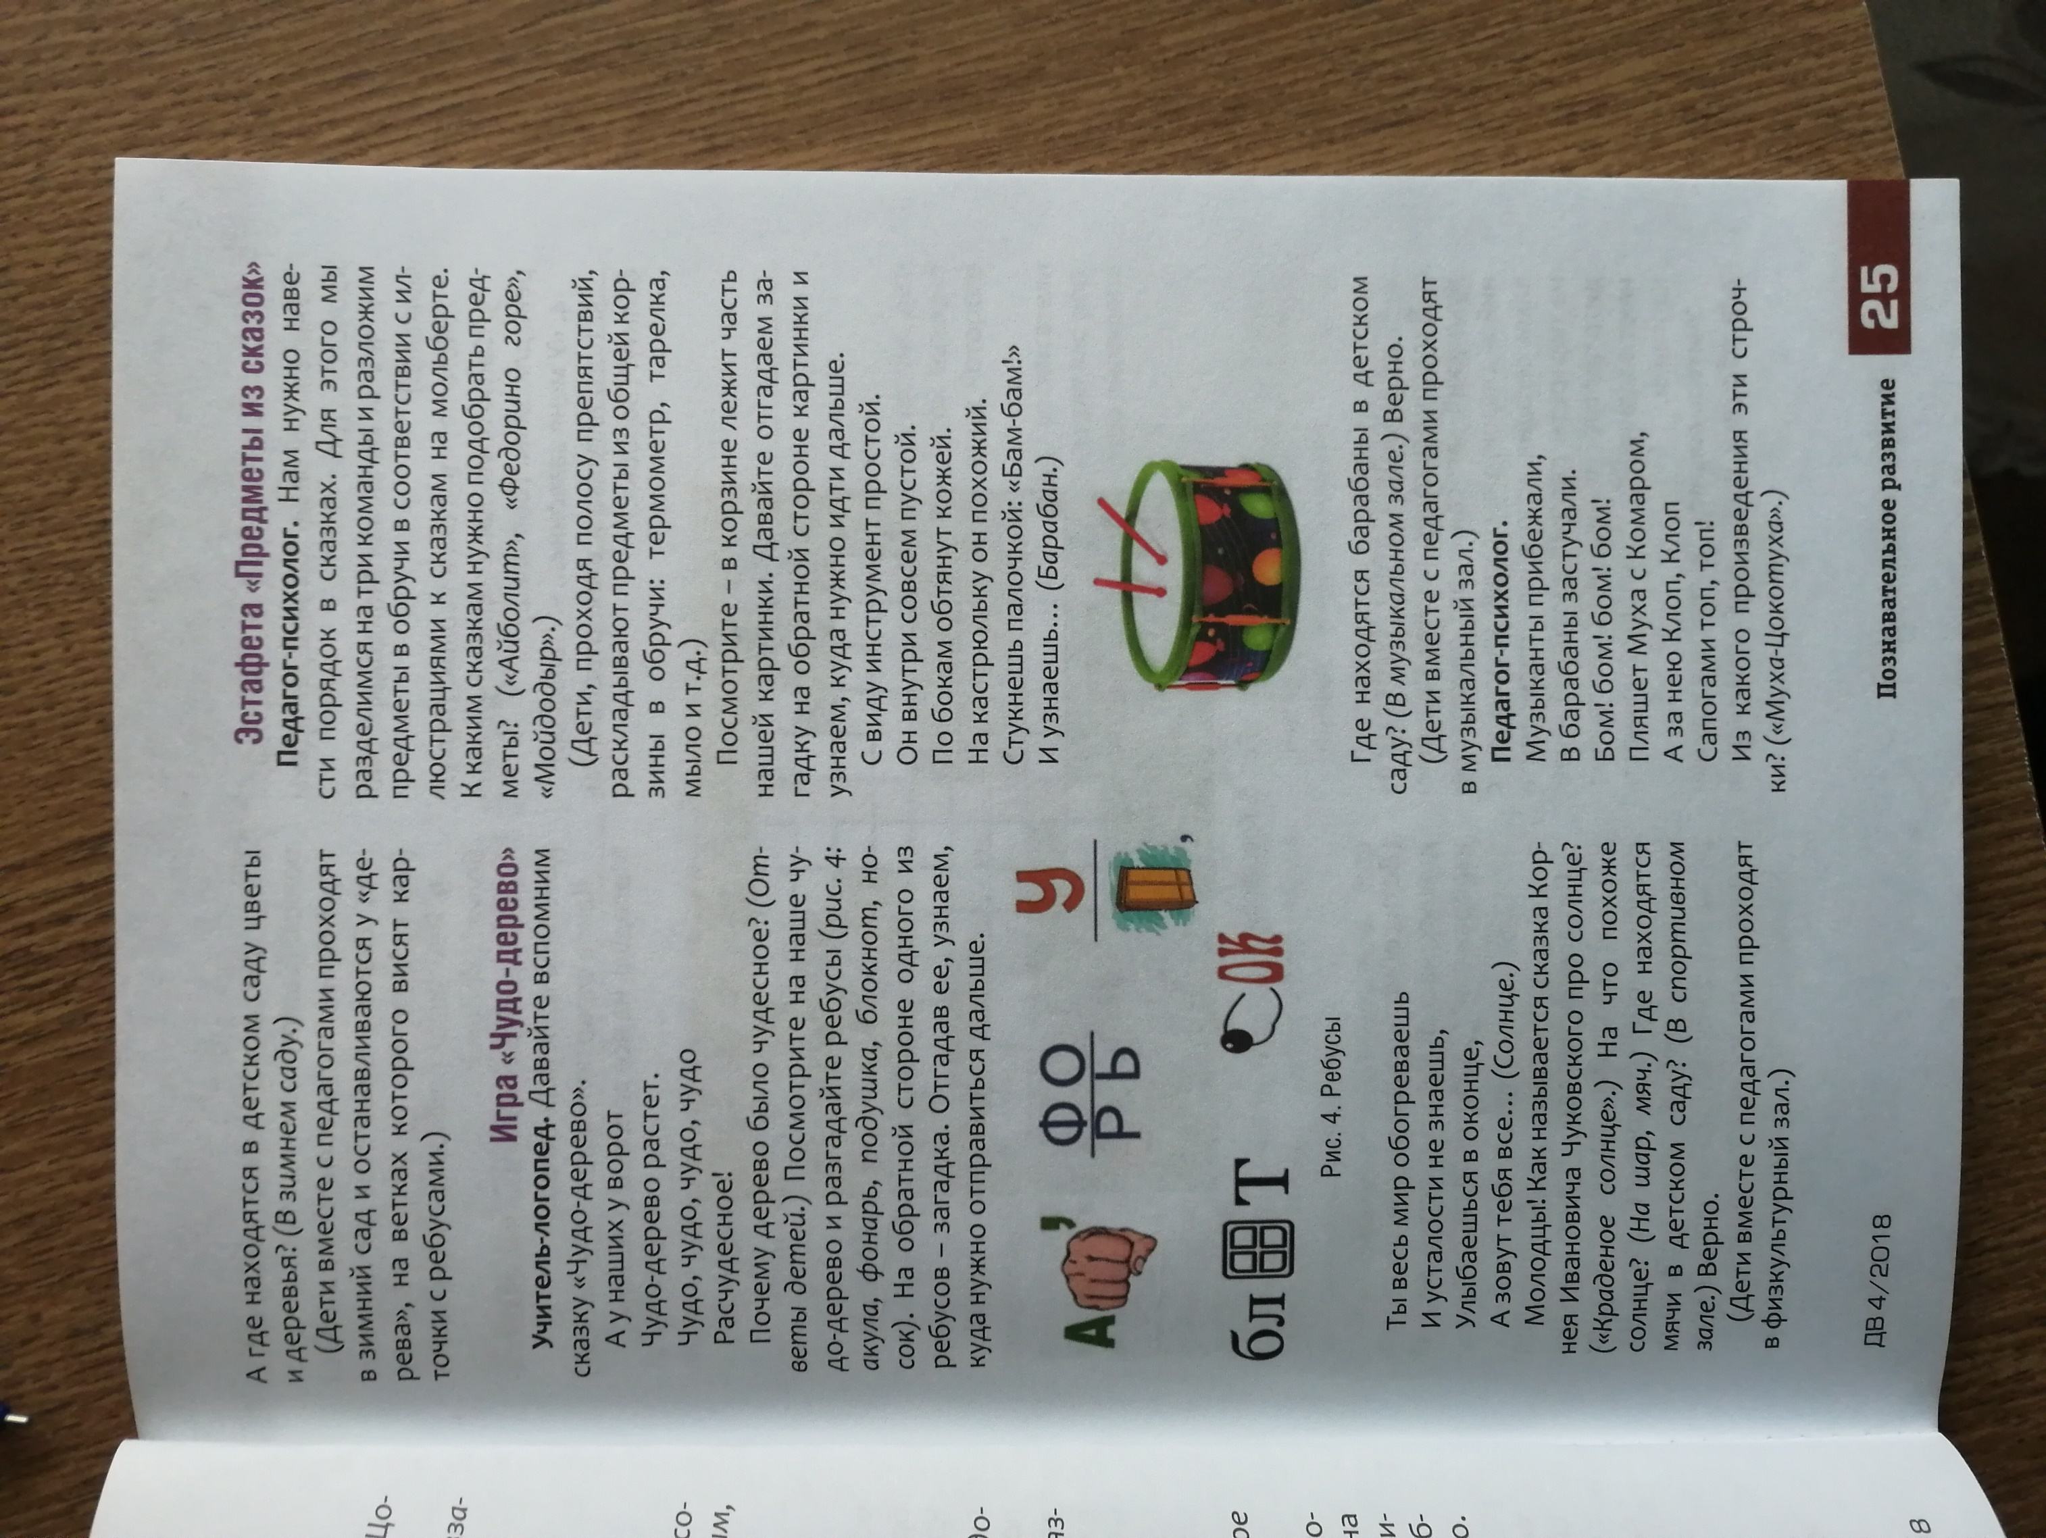Педагог-психолог. Нам нужно навести порядок в сказках. Для этого мы разделимся на три команды и разложим предметы в обручи в соответствии с иллюстрациями к сказкам на мольберте. К каким сказкам нужно подобрать предметы? («Айболит», «Федорино Горе», «Мойдодыр».) Дети, проходя полосу препятствий, раскладывают предметы из общей корзины в обручи: термометр, тарелка, мыло и т.д.) Посмотрите: в корзине лежит часть нашей картинки. Давайте отгадаем загадку на обратной стороне картинки узнаем, куда нужно идти дальше.

С виду инструмент простой.

Он внутри совсем пустой.

По бокам обтянут кожей.

На кастрюльку он похожий.

Стукнешь палочкой: «Бам-бам!»

И узнаешь…(Барабан.)

Где находится барабаны в детском саду? (В музыкальном зале.) Верно. Дети вместе с педагогами проходят в музыкальный зал.

Педагог-психолог. Музыканты прибежали,

В барабаны застучали.

Бом! Бом! Бом! Бом!

Пляшет муха с комаром,

А за нею Клоп, Клоп

Сапогами топ, топ!

Из какого произведения произведения эти строчки? («Муха-Цокотуха».)

Игра «Отдагай кроссворд»

Учитель-логопед. Давайте разгадаем кроссворд? ( рис.5).

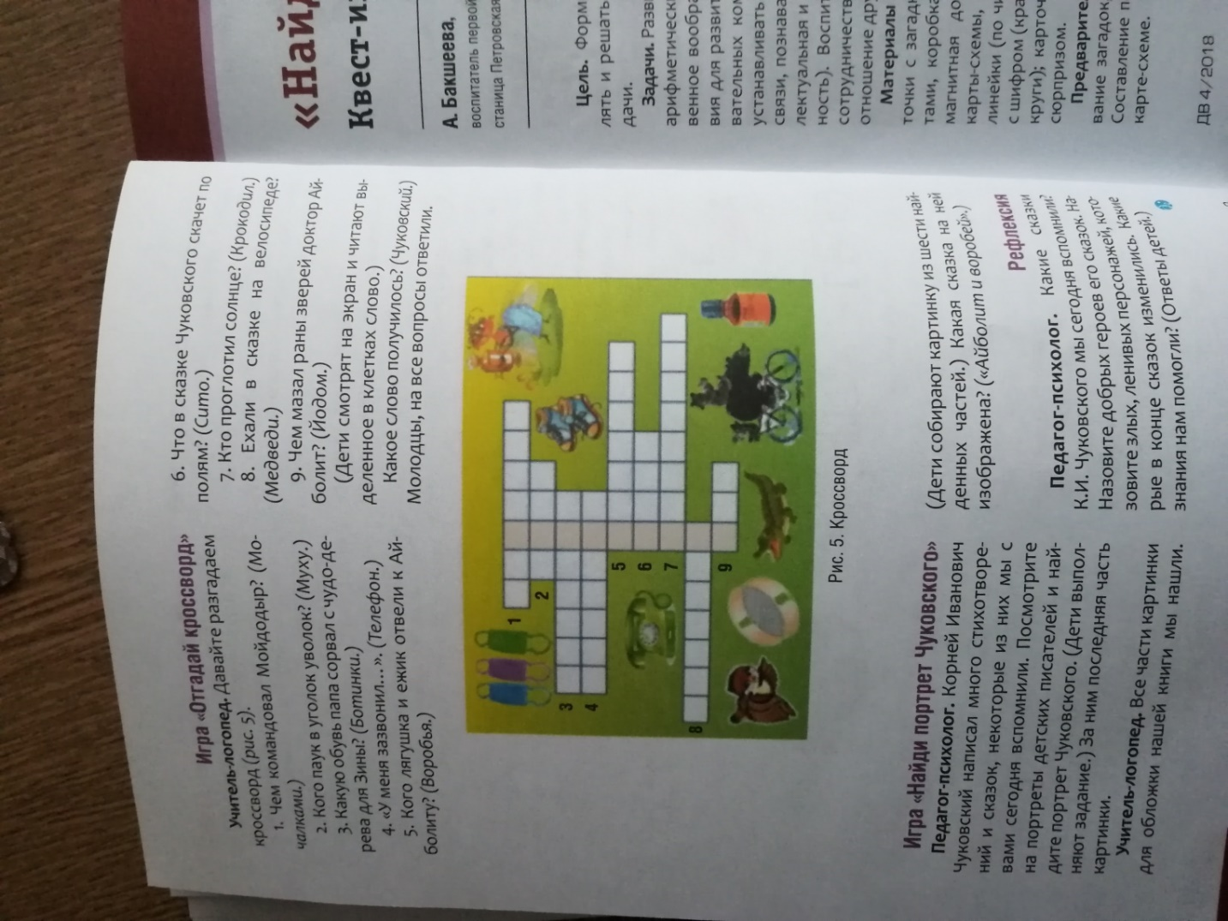

1. Чем командовал Мойдодыр? (Мочалками)

2. Кого паук в уголок уволок? (Муху)

3. Какую обувь папа сорвал с чудо-дерева для Зины? (Ботинки)

4. «У меня зазвонил…» (Телефон)

5. Кого лягушка и ежик отвели к Айболиту? (Воробья)

6. Что в сказке Чуковского скачет по полям? (Сито)

7. Кто проглотил солнце? (Крокодил)

8. Ехали в сказке на велосипеде? (Медведи)

9. Чем мазал раны зверей доктор Айболит? (Йодом)

Дети смотрят на экран и читают выделенное в клетках слово.) Какое слово получилось? (Чуковский.) Молодцы, на все вопросы ответили.

Игра «Найди портрет Чуковского»

Педагог-психолог. Корней Иванович Чуковский написал много стихотворений и сказок, некоторые из них мы с вами сегодня вспомнили. Посмотрите на портреты детских писателей и найдите портрет Чуковского. (Дети выполняют задание). За ним последняя часть картинки.

Учитель-логопед. Все часть картинки для обложки нашей книги мы нашли. (Дети собирают картинку из шести найденных частей.) Какая сказка на ней изображена? («Айболит и воробей».)

Рефлексия.

Педагог-психолог. Какие сказки К.И. Чуковского мы сегодня вспомнили? Назовите добрых героев его сказок. Назовите злых, ленивых персонажей, которые в конце сказок изменились. Какие знания нам помогли? (Ответы детей.)